THẺ ĐẠI BIỂU LÀ ĐẢNG VIÊN CHI BỘ
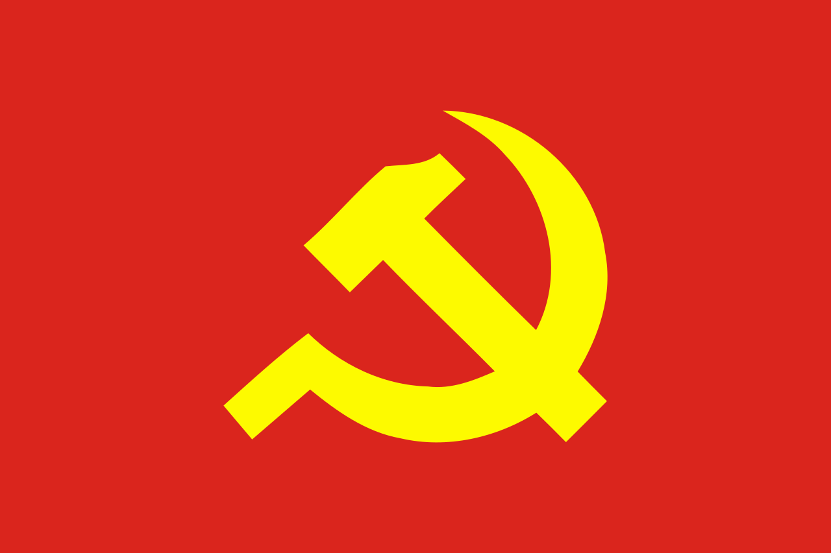
ĐẢNG BỘ
...
CHI BỘ…
ĐẠI HỘI LẦN THỨ…
NHIỆM KỲ 20... – 20...
ĐẢNG BỘ
...
CHI BỘ…
ĐẠI HỘI LẦN THỨ…
NHIỆM KỲ 20... – 20...

ĐẢNG BỘ
...
CHI BỘ…
ĐẠI HỘI LẦN THỨ…
NHIỆM KỲ 20... – 20...
ĐẢNG BỘ
...
CHI BỘ…
ĐẠI HỘI LẦN THỨ…
NHIỆM KỲ 20... – 20...

ĐẢNG BỘ
...
CHI BỘ…
ĐẠI HỘI LẦN THỨ…
NHIỆM KỲ 20... – 20...
ĐẢNG BỘ
...
CHI BỘ…
ĐẠI HỘI LẦN THỨ…
NHIỆM KỲ 20... – 20...

ĐẢNG BỘ
...
CHI BỘ…
ĐẠI HỘI LẦN THỨ…
NHIỆM KỲ 20... – 20...
ĐẢNG BỘ
...
CHI BỘ…
ĐẠI HỘI LẦN THỨ…
NHIỆM KỲ 20... – 20...

THẺ ĐẠI BIỂU VIÊN CHỨC CHƯA LÀ ĐẢNG VIÊN, KHÁCH MỜI
ĐẢNG BỘ
...
CHI BỘ…
ĐẠI HỘI LẦN THỨ…
NHIỆM KỲ 20... – 20...
ĐẢNG BỘ
...
CHI BỘ…
ĐẠI HỘI LẦN THỨ…
NHIỆM KỲ 20... – 20...

ĐẢNG BỘ
...
CHI BỘ…
ĐẠI HỘI LẦN THỨ…
NHIỆM KỲ 20... – 20...
ĐẢNG BỘ
...
CHI BỘ…
ĐẠI HỘI LẦN THỨ…
NHIỆM KỲ 20... – 20...

ĐẢNG BỘ
...
CHI BỘ…
ĐẠI HỘI LẦN THỨ…
NHIỆM KỲ 20... – 20...
ĐẢNG BỘ
...
CHI BỘ…
ĐẠI HỘI LẦN THỨ…
NHIỆM KỲ 20... – 20...

ĐẢNG BỘ
...
CHI BỘ…
ĐẠI HỘI LẦN THỨ…
NHIỆM KỲ 20... – 20...
ĐẢNG BỘ
...
CHI BỘ…
ĐẠI HỘI LẦN THỨ…
NHIỆM KỲ 20... – 20...

